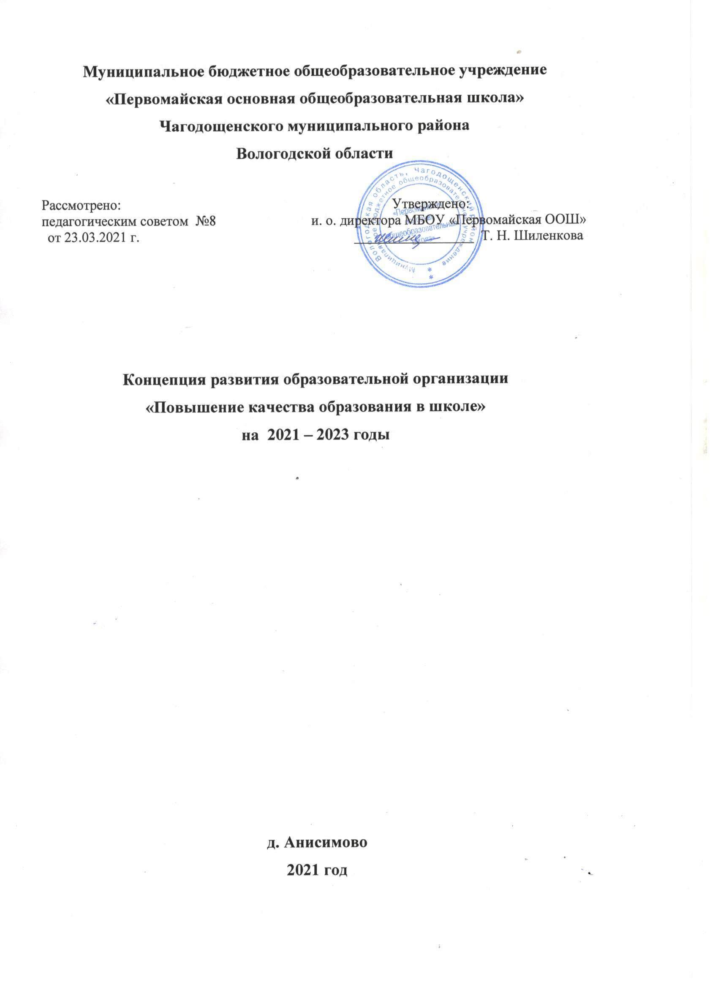Введение.
Актуальность темы повышения качества образования в школах связана с ростом ценности образования как общественного блага для каждого обучающегося, повышением их требований к качеству жизни, качеству образования и необходимостью решения проблемы равного доступа к качественному образованию. Национальный проект «Образование» ставит перед системой образования ключевую задачу обеспечения глобальной конкурентноспособности российского образования и вхождения Российской Федерации в число 10 ведущих стран мира по качеству общего образования. Решение этой задачи невозможно без разработки и реализации мероприятий по поддержке каждой школы, даже для школ, находящихся в сельской местности. Поддержка и сопровождение этих школ рассматривается сегодня как необходимое условие обеспечения равного доступа обучающихся к качественному образованию. Основная проблема неравенства в образовании в настоящее время связана с расслоением школ по образовательным результатам обучающихся, когда наряду с успешными и благополучными во всех отношениях школами повышенного уровня (гимназиями и лицеями) формируется целая группа школ с устойчиво низкими результатами обучающихся. К группе школ с низкими образовательными результатами чаще всего относятся и школы, функционирующие в неблагополучных социальных условиях: в сельской местности, на окраинах крупных городов и т.д. Существующие международные и российские исследования позволяют идентифицировать «стабильно неуспешные школы» и определить стратегию выхода из неэффективного режима работы. МБОУ «Первомайская основная общеобразовательная школа» находится в сельской местности и по результатам проведённых исследований находится в группе риска. Поэтому необходимо разработать и реализовать стратегию повышения качества образования, требуется найти способы преодолевать школьную неуспешность и сложный социальный контекст, выстраивать образовательную политику высоких ожиданий как по отношению к обучающимся, так и по отношению к педагогическому коллективу, уровню профессионализма учителей и создавать, таким образом, условия для максимально успешного обучения всех обучающихся вне зависимости от их способностей и стартовых возможностей.

Школа – это открытое пространство для развития потенциальных возможностей и самореализации детей и взрослых с целью их адаптации в постоянно меняющееся открытое многонациональное гражданское общество.

Предназначение школы – создание условий для целенаправленного и систематического личностного развития обучающихся и самих педагогов в целях повышения их компетенций в различных сферах жизнедеятельности.
Миссия школы - удовлетворение образовательных потребностей обучающихся в соответствии с их индивидуальными возможностями в условиях воспитательно - образовательной среды для успешной социализации в обществе.
Анализ текущего состояния, описание ключевых рисков развития образовательной организации.
Школа расположена в сельской местности. Деревянное здание в окружении красивой природы. В школе в этом учебном году учится 50 обучающихся. 29 – начальная школа. 21 – основная школа. За последние годы численность почти не меняется. В школе учатся дети из двух населённых пунктов. Осуществляется подвоз детей. Есть условия для организации социо - культурного досуга и дополнительного образования детей. Рядом расположены Дом культуры и библиотека, спортивный зал и две спортивные площадки, одна из которых расположена на территории школы. Дети могут посещать музыкальную школу. В 25 километрах расположен районный центр, где больше возможностей для досуга. В школе большинство детей – это дети рабочих. В школе работает 10 педагогов.

Социальный паспорт школы.

№ | Категории семей | Кол-во
1 | Всего обучающихся | 50
2 | Многодетных семей | 5
 | в них детей | 16
 | из них школьники | 6
3 | Неполных семей | 7
 | в них детей | 9
 | из них школьники | 9
4 | Детей-инвалидов | 2
5 | Кол-во обуч-ся по АООП (отдельно по видам) | 0
 | из них детей - инвалидов | 0
6 | Кол-во детей на домашнем обучении | 0
7 | Кол-во детей под опекой | 1
8 | Кол-во неблагополучных семей | 0
 | в них детей | 0
 | из них школьники | 0
9 | Кол-во подростков на учёте в КДН и ЗП | 0
10 | Кол-во детей на внутришкольном учете, всего | 0
 | 1-4 кл. | 0
 | 5-9 кл. | 0
11 | Количество семей безработных | 0
12 | Питаются в школьной столовой | 50
 | - них на льготном питании | 29- начальная школа  7 основная школа
 | - получают горячее питание | 49
13 | Семьи в социально опасном положении | 0
 | в них детей | 0
 | из них школьники | 0
14 | Семьи, находящиеся в ТЖС | 5
 | в них детей | 6
 | из них школьники | 6
15 | Семьи, где дети нуждаются в помещении  в специальное учреждение | 0

Обучающиеся показывают неплохие результаты по итоговой аттестации, контрольным работам по итогам полугодий, ВПР.
Качество образования 39 - 41%.

Проблемы.
- низкий уровень образования семей школьников.
- отдаленность школы от методических, культурных, спортивных и образовательных центров.
- отсутствие узких специалистов (психологов, социальных педагогов).
- есть доля обучающихся с рисками учебной неуспешности.
- недостаточная предметная и методическая компетентность педагогических работников, педагоги стремятся к профессиональному совершенствованию, повышают качество образования, но не происходит обобщение педагогического опыта.
- «старение и выгорание» педагогов.
Анализируя состояние школы, можно сделать вывод, что созданная в школе образовательная система не сможет в полной мере решить поставленные перед ней задачи без концепции развития образовательной организации, обосновывающей направления развития школы.

Цель.
Создание благоприятных социально – педагогических условий, способствующих повышению качества образования путём непрерывного педагогического роста и повышения мотивации обучающихся в образовательном учреждении в период с 2021 по 2023 годы.
Задачи.
1.Активизировать работу по организации повышения мастерства учителя через систему создания индивидуальных образовательных маршрутов.
2.Выстроить систему методической помощи через взаимодействие с базовой школой и школой - куратором. Участие в профессиональных конкурсах педагогов.
3.Проанализировать состояние организации и управления мониторингом качества образования в школе.
4.Проанализировать и изменить нормативно-методические документы для обеспечения мониторинга качества образования в школе.
5.Создать условия для расширения возможностей доступа обучающихся к современным средствам обучения и образовательным ресурсам в соответствии с федеральными государственными образовательными стандартами общего образования.
6.Совершенствование системы наставничества «ученик – ученик» и «педагог – молодой педагог».

Меры и мероприятия по достижению целей развития.
В соответствии с рисковым профилем школы можно выдвинуть следующие проблемы и пути их решения.
1 фактор риска. Недостаточная предметная и методическая компетентность педагогических работников.
Краткое описание мер:
- выстроить систему работы по организации повышения мастерства учителя через систему создания индивидуальных образовательных маршрутов.
-использование эффективных практик совместной работы учителей (взаимопосещение уроков, анализ проблем на методических объединениях, наставничество «молодой учитель – более опытный учитель»).
- обобщение педагогического опыта при использовании сетевого сотрудничества с базовой школой и школой-куратором.

2 фактор риска. Высокая доля обучающихся с рисками учебной неуспешности.
Для обучающихся общеобразовательных организаций, имеющих низкие образовательные результаты, характерны такие проблемы, как снижение мотивации и успеваемости, которые являются факторами риска либо проявлениями школьной неуспешности.

Краткое описание мер:
Для выстраивания работы в таком случае важно:
- Обеспечение действенности системы повышения квалификации педагогов, обучающих школьников с риском неуспешности, предполагает выстраивание этой системы с учетом заявленных выше условий соответствия программы выявленным дефицитам и практического освоения изученных технологий и приемов. Как правило, программы повышения квалификации предлагаются без учета индивидуальных запросов учителя и особенностей контингента обучающихся.

Пути преодоления неуспешности:
В урочное время:
-Планирование и проведение разнообразных по форме и виду деятельности уроков, в том числе применение активных методов и форм обучения, новых педагогических технологий (интерактивные формы, ролевые познавательные игры и т.д).
- Дифференциация учебного материала и заданий.
- Индивидуальный подход (индивидуальные траектории развития, индивидуальные домашние и творческие задания).
- Контроль работы учителя по ведению рабочих и контрольных тетрадей, их проверкой и системой работы над ошибками.
- Организация малых педсоветов по проблемам неуспешности обучения обучающихся в теории и путей их решения на практике.
- Контроль объема домашнего задания с целью предупреждения утомляемости обучающихся.
-применение модели наставничества «ученик-ученик».
Во внеурочное время:
- Меры по устранению отставаний в учебе (дополнительные занятия, индивидуальные консультации с педагогами, которые возможны в рамках школы полного дня).
- Воспитательная работа, направленная на развитие интереса у обучающегося к обучению (классные часы, посвященные деятелям науки, культуры, людям разных профессий; беседы о значении образования в современном мире и т.д).
- Тесная связь основного обучения с дополнительным образованием, успешность в дополнительном образовании (спорт, кружки) приводит к усилению мотивации в основном образовании. - Вовлечение детей во внеклассные мероприятия по предметам (участие в предметных неделях, викторинах, конкурсах, выпуск тематических газет, презентаций, подготовка докладов и т.д.)
Работа классных руководителей.
- Тесный контакт и работа с родителями.
- Систематический контроль посещаемости, еженедельное выставление текущих оценок в дневники классными руководителями.
- Мониторинг успеваемости в течение всего учебного времени, анализ на производственных совещаниях, корректировка планов.
- Оценка результатов обучения, своевременное выявление пробелов.
- Комплексное тестирование обучающихся при переходе с одной ступени обучения на другую, профессиональное определение.
- Индивидуальные и групповые коррекционно-развивающие занятия с обучающимися, испытывающими трудности в усвоении учебной программы.

Ожидаемые конечные результаты:
- Повышение уровня методической компетенции педагогов;
- рост уровня индивидуальной работы с детьми с целью развития способностей обучающихся;
- Снижение доли обучающихся с учебной неуспешностью.
- повышение качества образовательного процесса до 43%.

Лица, ответственные за достижение результатов.

должность | функционал
директор | Ответственный за реализацию Концепции. Определяет структуру управления Концепцией, решает финансовые, кадровые, хозяйственные, научные, и иные вопросы, обеспечивает контроль за всеми видами деятельности учреждения.
Заместитель директора по УВР | Обеспечивает учебно-методическое сопровождение Концепции, оказывает методологическую и консультативную помощь, отвечает за внутришкольный контроль, проводит мониторинговые исследования. Отвечает за психолого-педагогическое сопровождение Концепции, проводит сбор и обработку данных внеурочной деятельности, осуществляет связь с родителями.

